

Moje aplikácie

Anna Medvecová 3.K

**5 softwarov, ktoré najčastejšie využívam na PC**

Zoom, Word, Excel, Skicár, PowerPoint

1.Zoom je videotelefónny softvérový program vyvinutý spoločnosťou Zoom Video Communications . Bezplatný plán poskytuje službu videochatu, ktorá umožňuje až 100 účastníkov súčasne s časovým obmedzením 40 minút. Používatelia majú možnosť inovovať predplatením predplatného , pričom najvyššia z nich umožňuje až 1 000 účastníkov súčasne s časovým obmedzením 30 hodín.

Počas COVID-19 pandémiu , došlo k výraznému nárastu v používaní zoomu a podobných výrobkov pre diaľkovú práce , dištančného vzdelávania, a on-line sociálne vzťahy . Tento nárast viedol k tomu, že v roku 2020 bol Zoom piatou najsťahovanejšou mobilnou aplikáciou na svete a dosiahol 477 miliónov stiahnutí.

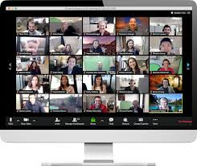

2. Microsoft Word je textový procesor od firmy Microsoft, ktorý je súčasťou kancelárskeho balíka Microsoft Office.

Dnešná verzia tohto programu vie už oveľa viac než len spracovávať text; okrem iného v nich možno do dokumentov vkladať obrázky, tabuľky a grafy a pomocou panelu nástrojov Kreslenie možno vytvárať jednoduché grafické útvary. Makrá (napr. v jazyku Visual Basic) umožňujú automatizovať prácu (no prinášajú určité bezpečnostné riziká).



3. Microsoft Excel je tabuľkový procesor od firmy Microsoft pre operačný systém Microsoft Windows a počítače Macintosh. Už od verzie 5 z roku 1993 má dominantné postavenie na trhu. Dnes sa predáva hlavne ako súčasť kancelárskeho balíka Microsoft Office.

Doteraz dostupné verzie Microsoft Excel pochádzajú z rokov 2003, 2007, 2010, 2013 a 2016. Najnovšia verzia, Excel 2016, je kompatibilná s Windows 10, Windows 8.1 a Windows 7. Microsoft ponúka Excel 2016 v dvoch modalitách – pri jednorázovej kúpe ako súčasť balíčka Microsoft Office 2016 alebo ako súčasť predplatného Office 365. Štandardne sa pracuje v rozhraní tabuľkového procesora, ktorý obsahuje bunky usporiadané do riadkov a stĺpcov. Riadky sú označované celými číslami od 1 a stĺpce písmenami abecedy A. Maximálny počet riadkov pre Excel 2016 je 1 048 576 a stĺpcov 16 384.

Prostredníctvom programu Microsoft Excel sa dajú prehľadne usporiadať a vyhodnocovať údaje alebo vytvárať grafy, diagramy, prognózy či tabuľkové hárky pomocou šablón.

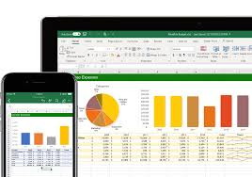

4. Microsoft Skicár (angl. Microsoft Paint) je bitmapový grafický editor spoločnosti Microsoft, ktorý je súčasťou operačného systému Windows.

Je vhodný pre tvorbu jednoduchých grafických súborov, náčrtky, jednoduché schémy, a tiež k veľmi jednoduchej úprave obrázkov a fotografií. Jednoduché úpravou sa myslí napríklad odstránenie časti obrázku a jednoduché kreslenie. Tento program nie je vhodný pre profesionálnu úpravu fotografií, napríklad pre vyladenie odtieňu tváre, odstránenie efektu červených očí pri blesku - k tomu slúži iný software.

Používa grafické formáty Windows bitmap (24-bit, 256 farieb, 16 farieb, a monochromatický, všetky s koncovkou .bmp), JPEG, GIF (bez animácie a transparentnosti, aj keď vo Windows 98, 95 a Windows NT4 sa neskôr objavila podpora), PNG (bez alfa kanálu) a TIFF (bez podpory viacerých stránok).

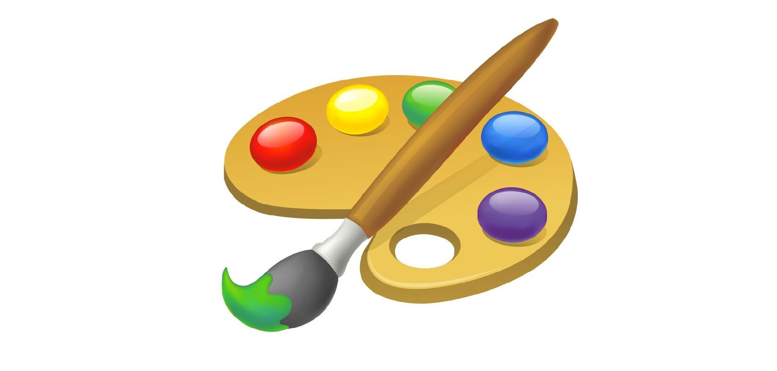

5. Microsoft PowerPoint je program na tvorenie prezentácií od spoločnosti Microsoft. Je súčasťou balíka Microsoft Office, a beží pod operačnými systémami Microsoft Windows a Mac OS.

PowerPoint používa široká skupina ľudí od podnikateľov, pedagógov, študentov až po inštruktorov a patrí medzi najrozšírenejšie prezentačné programy.

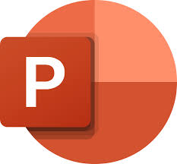

**5.softwarov/aplikácii, ktoré najčastejšie používam v mobilnom telefóne**

Edupage, E-mail, Messenger, Skype, Facebook, George.

1.Edupage - školský informačný systém je súbor ľudí, metód a technických prostriedkov, ktorý zabezpečuje zber, uchovávanie, analýzu a prezentáciu údajov určených pre poskytovanie informácií v oblastiach vzdelávania. Umožňuje významne zefektívniť fungovanie celej vzdelávacej inštitúcie.

V súčasnosti sa už väčšinou nejedná o izolované aplikácie, ale robustné a komplexné systémy, ktoré sú kompatibilné s inými. Jeden školský informačný systém môže súčasne obsahovať evidenciu žiakov a zamestnancov, záznamy o klasifikácii, tlač vysvedčení a výkazov, grafické spracovanie prospechu, prípravu úväzkov, prípravu rozvrhu, plánovanie podujatí školy, suplovanie, inventarizácia majetku, rozpočet školy, evidovanie kníh v knižnici a ich požičiavanie, tvorba tematických plánov, atď.



2.E-mail je elektronický list (iné názvy: e-mailová/emailová/mailová/mejlová/e-poštová správa), t.j. adresovaná elektronická správa pri elektronickej komunikácii medzi používateľmi počítačov pripojených do počítačovej siete, ktorá obsahuje v tele obyčajne samotný text a prípadné netextové prílohy;

súhrn elektronických listov;

súhrn softvéru počítača na výmenu (zasielanie, prijímanie) elektronických listov, alebo metóda na takúto výmenu elektronických listov, alebo samotná táto výmena elektronických listov;

Väčšina dnešných e-mailových systémov používa na prenos správ internet, a zároveň e-mail je popri www jedným z najčastejších spôsobov použitia internetu.



3. Messenger a Facebook je americká aplikácia na zasielanie správ a platforma vyvinutá spoločnosťou Facebook, Inc. Spoločnosť bola pôvodne vyvinutá ako Facebook Chat v roku 2008. Spoločnosť vylepšila svoju službu zasielania správ v roku 2010 a následne v auguste 2011 vydala samostatné aplikácie pre iOS a Android a samostatný portál Facebook. Hardvér pre volanie založené na Messengeri v 4. štvrťroku 2018. Neskôr Facebook uviedol na trh špeciálne webové rozhranie(Messenger.com), a oddelil funkčnosť správ od hlavnej aplikácie Facebook, čo používateľom umožnilo používať webové rozhranie alebo si stiahnuť jednu zo samostatných aplikácií.



4. Skype je komunikačný peer-to-peer program od spoločnosti Skype Limited, umožňujúci prevádzkovať internetovú telefóniu. Jeho autormi sú Niklas Zennström a Janus Friis, tvorcovia populárneho softvéru Kazaa. Mne to veľmi vyhovuje bi si môžeme porozprávať z vzdialenou rodinou.



5. George

